Lorenzo Bellinati Servizi Prodotti Home Page

Iniezione versione Ke jetronic Error: Reference source not found
Connessione della presa diagnosi a 38 poli MERCEDES Error: Reference source not found
Iniezione LH 4 e MP 6 Error: Reference source not found
Cancellazione dei difetti Error: Reference source not found
Codici iniezione LH 4.1 Error: Reference source not found
Codici iniezione MP 6 Error: Reference source not found
Ripristino valore medio autoadattamento Error: Reference source not found
Codici impianto accensione EZL MERCEDES Error: Reference source not found
Codice lampeggio su impianti diesel Mercedes Error: Reference source not found
Codici iniezione diesel versioni prima del 1994 Error: Reference source not found
Codici iniezioni diesel dopo il 1994 Error: Reference source not found

Inizio documento Servizi Prodotti Home Page

Iniezione versione Ke jetronic

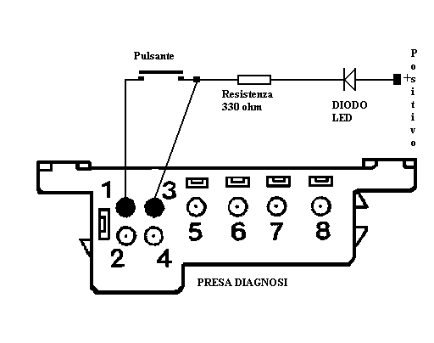
Nel vano motore troviamo una presa della forma che si vede in figura.

Numero 1 – massa
Numero 3 – emissione codice

Una volta individuata la presa collegare il led come si vede in figura.
Per attivare la procedura del codice lampeggio effettuare le seguenti operazioni:

-  Inserire il led tra il piedino 3 e un positivo sotto chiave
-  Inserire la chiave in posizione di marcia
-  Mettere a massa il piedino 3 per 4 o 5 secondi
-  Contare i lampeggi del led
-  Mettere a massa il piedino 3 per 4 o 5 secondi
-  Contare i lampeggi del led
-  Procedere così fino a che non vengono emessi ulteriori codici

Elenco codici difetto
1 - Nessun guasto
2 – Interruttore farfalla pieno carico
3 – Sensore temperatura acqua
4 – misuratore quantità aria
5 – Sonda lambda
7 – Sensore giri – collegamento con la zona accensione
9 – Attuatore del minimo
10 – Interruttore farfalla posizione del minimo

I guasti sono riferiti solo ad interruzione del circuito o corto circuito verso massa.

Per cancellare i difetti procedere nel seguente modo:
-  Inserire il led tra il piedino 3 e un positivo sotto chiave
-  Inserire la chiave in posizione di marcia
-  Mettere a massa il piedino 3 per 4 o 5 secondi
-  Contare i lampeggi del led
-  Attendere circa tre secondi
-  Mettere a massa il piedino 3 per 7 o 8 secondi
-  Ripetere l’operazione per ogni difetto presente nella memoria
-  Disinserire il quadro e attendere circa 30 secondi
-  Ripetere l’operazione per vedere se i codici si sono cancellati.

Inizio documento Servizi Prodotti Home Page

Connessione della presa diagnosi a 38 poli MERCEDES

Piedino
1 Massa Elettronica
2 Tensione sotto chiave MORSETTO 87
3 Tensione diretta batteria MORSETTO 30
4 Centralina iniezione (bancata Destra nel 12 cilindri)

5 Centralina iniezione bancata sinistra nel 12 cilindri

6 Centralina ABS o ABS/ASR
7 Acceleratore elettronico (E-GAS) O TEMPOMAT
8 Modulo di base
9 Centralina ASD
10 Centralina cambio automatico
11 Centralina sistema adattivo di ammortizzazione
12 PML Guida Elettronica
15 Strumentazione di bordo

16 Apparecchio di controllo e comando climatizzazione
17 Centralina di Accensione M 104, M 119. M 120 DESTRA

18 Centralina di Accensione M 120 SINISTRA
19 Diagnosi gas di scarico (CARB) USA
20 Chiusura centralizzata
21 Chiusura a confort
23 Impianto antifurto
29 Memoria guida
30 Airbag con tendi cintura
31 Centralina elettronica telecomando infrarossi
33 Computer di bordo
36 Riscaldamento autonomo

Inizio documento Servizi Prodotti Home Page

Iniezione LH 4 e MP 6

Possibili tipi di presa diagnosi posizionata nel vano motore (vedi figura)
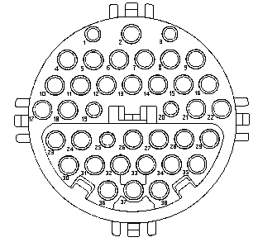
Le boccole non sono tutte collegate, quelle importanti per la diagnosi sono:

-  Presa diagnosi rotonda

Numero 1 - massa
Numero 2 - positivo sotto chiave
Numero 3 - positivo diretto a batteria
Numero 4 - attivazione iniezione elettronica (centralina destra nel 12 cilindri)
Numero 5 - attivazione iniezione elettronica (centralina sinistra nel 12 cilindri)
Numero 17 - attivazione per accensione elettronica EZL

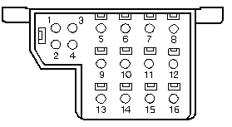
-  Presa diagnosi rettangolare

Numero 1 - massa
Numero 16 - positivo diretto a batteria
Numero 8 - attivazione per iniezione elettronica

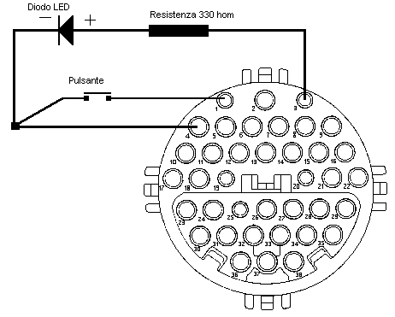
Il collegamento necessario per l’attivazione del codice lampeggio deve essere fatto come si vede in figura usando come visualizzazione un diodo led con resistenza.

-  Inserire il led tra il pin 3 e il pin 4 (positivo sul piedino 3)
-  Inserire la chiave in posizione di marcia
-  Mettere a massa il piedino 4 per 3 o 4 secondi
-  Contare i lampeggi del led
-  Mettere a massa il piedino 4 per 3 o 4 secondi
-  Contare i lampeggi del led

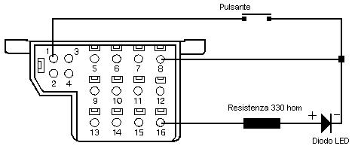
-  Inserire il led tra il pin 16 e il pin 8 (positivo sul pin 16)
-  Inserire la chiave in posizione di marcia
-  Mettere a massa il piedino 8 per 3 o 4 secondi
-  Contare i lampeggi del led
-  Mettere a massa il piedino 8 per 3 o 4 secondi
-  Contare i lampeggi del led

Se la memoria contiene un solo difetto questo viene ripetuto, se i difetti sono più di uno effettuare l’operazione di mettere a massa il piedino di attivazione fino a quando non ricompare il primo difetto.
L’indicazione del numero del codice viene fatto contando effettivamente il numero di lampeggi, per esempio il codice 12 verranno visualizzati 12 lampeggi del led.

Inizio documento Servizi Prodotti Home Page

Cancellazione dei difetti

Per cancellare i difetto occorre procedere nel seguente modo:

Presa diagnosi rotonda
-  Inserire il led tra il piedino 3 e il piedino 4 (positivo sul piedino 3)
-  Inserire la chiave in posizione di marcia
-  Mettere a massa il piedino 4 per 3 o 4 secondi
-  Contare i lampeggi del led
-  Attendere circa tre secondi
-  Mettere a massa il piedino 4 per 7 o 8 secondi
-  Ripetere l’operazione per ogni difetto presente nella memoria
-  Disinserire il quadro e attendere circa 30 secondi
-  Ripetere l’operazione per vedere se i codici si sono cancellati.

Presa diagnosi quadrata
-  Inserire il led tra il piedino 16 e il piedino 8 (positivo sul piedino 16)
-  Inserire la chiave in posizione di marcia
-  Mettere a massa il piedino 8 per 3 o 4 secondi
-  Contare i lampeggi del led
-  Attendere circa tre secondi
-  Mettere a massa il piedino 8 per 7 o 8 secondi
-  Ripetere l’operazione per ogni difetto presente nella memoria
-  Disinserire il quadro e attendere circa 30 secondi
-  Ripetere l’operazione per vedere se i codici si sono cancellati.

Inizio documento Servizi Prodotti Home Page

Codici iniezione LH 4.1

1 Nessun difetto memorizzato
2 Sensore temperatura acqua
3 Sensore temperatura aria
4 Errore alimentazione centralina o sensore misura aria
6 Errore potenziometro CO (versione non catalizzata)
7 Errore segnale sensore giri
8 Errore segnale sensore fase (su distribuzione)
9 Mancanza segnale sul collegamento con il 50 del motorino di avviamento
10 Errato riconoscimento del minimo
11 Errore sistema comando ventola secondaria
12 Errore comando pulitura filo caldo
13 Sensore temperatura aria
16 Errore valvola EGR
17 Errore comunicazione con centralina E-GAS
18 Errore comunicazione con centralina Accensione
20 Errore centralina di iniezione
21 Errore sonda lambda
22 Errore riscaldamento sonda lambda
23 Errore valvola sfiato vapori del serbatoio
24 Errore comando variazione posizione albero distribuzione (dove montato)
25 Errore comando valvola variazione albero distribuzione (dove montato)
26 Errore collegamento con cambio automatico (dove montato)
27 Errore elettroiniettori
28 Errore nel connettore per la compensazione
30 Codice non utilizzato

Inizio documento Servizi Prodotti Home Page

Codici iniezione MP 6

1 Nessun guasto
2 Sensore temperatura motore
3 Sensore temperatura aria
4 Sensore pressione assoluta
5 Interruttore del minimo
6 Potenziometro farfalla acceleratore
7 Potenziometro elemento regolazione farfalla acceleratore
8 Regolazione del minimo
9 Sonda Lambda
11 Riscaldamento sonda Lambda
13 Regolazione Lambda
14 Elettroiniettori 1 - 4
15 Elettroiniettori 2 - 3
20 Adattamento Lambda
21 Stadio finale accensione 1 - 4
22 Stadio finale accensione 2 - 3
24 Trasduttore numero giri - segno di riferimento
26 Codifica accensione ROZ/MKV
27 Segnale numero giri
28 Segnale velocità
29 Relè preriscaldamento collettore aspirazione
30 Relè elettropompa carburante
31 Potenziometro CO
36 Valvola sfiato serbatoio
37 Comando punto di cambio
- 49 Tensione di batteria

Inizio documento Servizi Prodotti Home Page

Ripristino valore medio autoadattamento

Per ripristinare il valore medio di auto adattamento delle centraline occorre procedere nel seguente modo:

Azzerare eventuali difetti presenti in memoria

Procedere alla visualizzazione dei difetti
Dopo che viene emesso il codice 1 indicante la non presenza di difetti mettere a massa la boccola di attivazione per circa 6 – 8 secondi, così il sistema si posiziona in auto adattamento medio, effettuare il giro di prova per completare la procedura.

Inizio documento Servizi Prodotti Home Page

Codici impianto accensione EZL MERCEDES
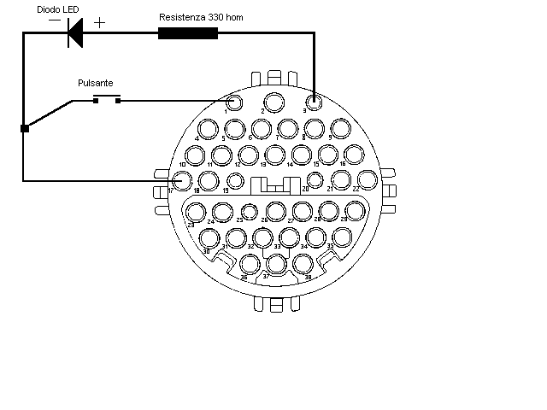
1 Nessun difetto riconosciuto
2 Escursione massima dell’angolo di accensione verso il ritardo
4 Sensore di carico nella centralina difettoso
5 Sensore di battito difettoso
6 Sensore di fase dell’albero difettoso
7 Valutazione del segnale di battito in testa difettoso
8 Interruttore per la protezione di sovraccarico non chiude (cambio automatico)
9 Interruttore per la protezione di sovraccarico non apre (cambio automatico)
11 Frizione di compensazione centralina difettosa
12 Segnale numero di giri fuori tolleranza
15 Stadio finale centralina difettoso o primario bobina difettoso
16 Stadio finale centralina difettoso o primario bobina difettoso (Ver.119)
17 Sensore punto di riferimento difettoso
18 Il magnete non riconosce la posizione del motore
20 Memoria della centralina difettosa
21 Sensore di carico della centralina difettoso
26 Scambio dati centralina disturbato (lato EZL)
27 Scambio dati centralina disturbato (lato LH)
28 Scambio dati centralina disturbato (lato E-GAS / Regolazione del minimo)
34 Mancata accensione del cilindro numero 1 (motore 104) o numero 1 (motore 119)
35 Mancata accensione del cilindro numero 5 (motore 104) o numero 5 (motore 119)
36 Mancata accensione del cilindro numero 3 (motore 104) o numero 4 (motore 119)
37 Mancata accensione del cilindro numero 6 (motore 104) o numero 8 (motore 119)
38 Mancata accensione del cilindro numero 2 (motore 104) o numero 6 (motore 119)
39 Mancata accensione del cilindro numero 4 (motore 104) o numero 3 (motore 119)
40 Mancata accensione del cilindro numero 7 (motore 119)
41 Mancata accensione del cilindro numero 2 (motore 119)

Inizio documento Servizi Prodotti Home Page

Codice lampeggio su impianti diesel Mercedes

Presa diagnosi rotonda
Il collegamento necessario per l’attivazione del codice lampeggio deve essere fatto come si vede in figura usando come visualizzazione un diodo led con resistenza.

-  Inserire il led tra il piedino 3 e il piedino 4 (positivo sul piedino 3)
-  Inserire la chiave in posizione di marcia
-  Mettere a massa il piedino 4 per 3 o 4 secondi
-  Contare i lampeggi del led
-  Mettere a massa il piedino 4 per 3 o 4 secondi
-  Contare i lampeggi del led

Presa diagnosi rettangolare
-  Inserire il led tra il piedino 16 e il piedino 8 (positivo sul piedino 16)
-  Inserire la chiave in posizione di marcia
-  Mettere a massa il piedino 8 per 3 o 4 secondi
-  Contare i lampeggi del led
-  Mettere a massa il piedino 8 per 3 o 4 secondi
-  Contare i lampeggi del led

Se la memoria contiene un solo difetto questo viene ripetuto, se i difetti sono più di uno effettuare l’operazione di mettere a massa il piedino di attivazione fino a quando non ricompare il primo difetto.
L’indicazione del numero del codice viene fatto contando effettivamente il numero di lampeggi, per esempio il codice 12 verranno visualizzati 12 lampeggi del led.

Per cancellare i difetti occorre procedere nel seguente modo:

Presa diagnosi rotonda
-  Inserire il led tra il piedino 3 e il piedino 4 (positivo sul piedino 3)
-  Inserire la chiave in posizione di marcia
-  Mettere a massa il piedino 4 per 3 o 4 secondi
-  Contare i lampeggi del led
-  Attendere circa tre secondi
-  Mettere a massa il piedino 4 per 7 o 8 secondi
-  Ripetere l’operazione per ogni difetto presente nella memoria
-  Disinserire il quadro e attendere circa 30 secondi
-  Ripetere l’operazione per vedere se i codici si sono cancellati.

Presa diagnosi quadrata
-  Inserire il led tra il piedino 16 e il piedino 8 (positivo sul piedino 16)
-  Inserire la chiave in posizione di marcia
-  Mettere a massa il piedino 8 per 3 o 4 secondi
-  Contare i lampeggi del led
-  Attendere circa tre secondi
-  Mettere a massa il piedino 8 per 7 o 8 secondi
-  Ripetere l’operazione per ogni difetto presente nella memoria
-  Disinserire il quadro e attendere circa 30 secondi
-  Ripetere l’operazione per vedere se i codici si sono cancellati.

Inizio documento Servizi Prodotti Home Page

Codici iniezione diesel versioni prima del 1994

1 Nessun difetto memorizzato
2 Sensore temperatura acqua
3 Sensore temperatura aria
4 Errore sensore misura aria
5 Errore sensore regime/posizione motore
6 Errore sensore giri albero motore
7 Errore nella tensione di alimentazione relè di controllo sistema in avaria
8 Errore nella tensione di alimentazione della centralina candelette
9 Errore nella centralina delle candelette
10 Elettrovalvola a depressione comando EGR
12 Errore nel relè di controllo del sistema
13 Sensore di posizione farfalla interruttore del minimo
14 Interruttore della leva cambio in folle
15 Interruttore pedale frizione
16 Interruttore pedale freno
18 Controllo della velocità di crociera- errore su interruttore freni
20 Errore su spia del motore, elettrovalvola EGR , regolatore di velocità
26 Errore nella centralina candelette
29 Errore nella valvola di chiusura del carburante
30 Errore nel sensore temperatura del carburante
31 Errore nel potenziometro dell'attuatore manicotto di regolazione
32 Errore nell'attuatore del manicotto di regolazione

Inizio documento Servizi Prodotti Home Page

Codici iniezioni diesel dopo il 1994

1 Nessun difetto memorizzato
2 Sensore temperatura acqua
3 Sensore temperatura aria
4 Errore sensore misura aria / pressione assoluta
5 Errore sensore regime/posizione motore
6 Errore sensore giri albero motore
7 Errore nella tensione di alimentazione relè di controllo sistema in avaria
8 Errore nella valvola di regolazione punto iniezione - valvola di mandata carburante
9 Errore nella centralina delle candelette
10 Elettrovalvola a depressione comando EGR
11 Errore nella valvola di regolazione punto iniezione - valvola di mandata carburante
12 Errore nel relè di controllo del sistema
13 Sensore di posizione farfalla interruttore del minimo
15 Interruttore pedale frizione
16 Interruttore pedale freno
17 Sensore posizione acceleratore
18 Controllo della velocità di crociera- errore su interruttore freni o regolatore
19 Errore nel sensore velocità - collegamento con centralina ABS
20 Errore su spia del motore, elettrovalvola EGR , regolatore di velocità
21 Elettrovalvola a depressione di comando EGR
22 Elettrovalvola a depressione comando EGR - trasduttore di pressione
24 Regolatore programmabile della velocità
26 Errore nella centralina candelette
27 Errore nella centralina candelette
28 Errore nell'alimentazione della centralina delle candelette
29 Errore nella valvola di chiusura del carburante
30 Errore nel sensore temperatura del carburante
31 Errore nel sensore rotore di posizione
32 Errore centralina candelette
33 Errore centralina candelette
34 Errore nella valvola di regolazione del punto di iniezione
35 Errore nella pompa di iniezione. Resistenza auto regolatrice fuori parametri
36 Sensore della posizione dell'anello di camme , fine corsa meccanico
37 Sensore della posizione dell'anello di camme
38 Pompa di iniezione resistenza auto regolatrice fuori parametri

Inizio documento Servizi Prodotti Home Page

